1. Вычислить сумму натуральных четных чисел, не превышающих N.
2. Дано натуральное число N. Определить, является ли оно простым.
3. Дана последовательность целых положительных чисел. Определить количество простых чисел в последовательности.
4. Дана последовательность целых чисел. Найти наименьшее число среди положительных элементов последовательности. Если присутствует несколько одинаковых наименьших элементов, то определить их количество.

**Подсказки к решению задач:**

Блок-схема алгоритма к заданию №2

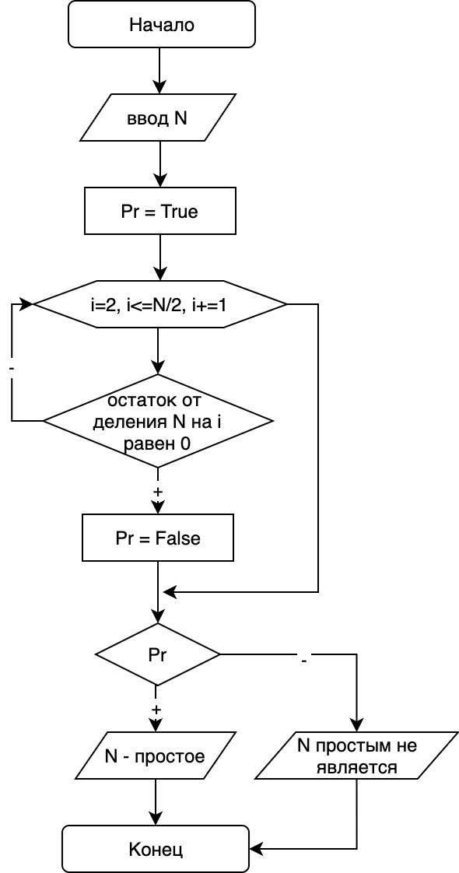

Блок-схема алгоритма к заданию №3

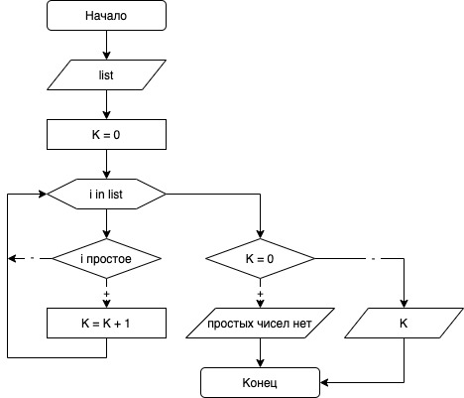

Блок-схема алгоритма к заданию №4

